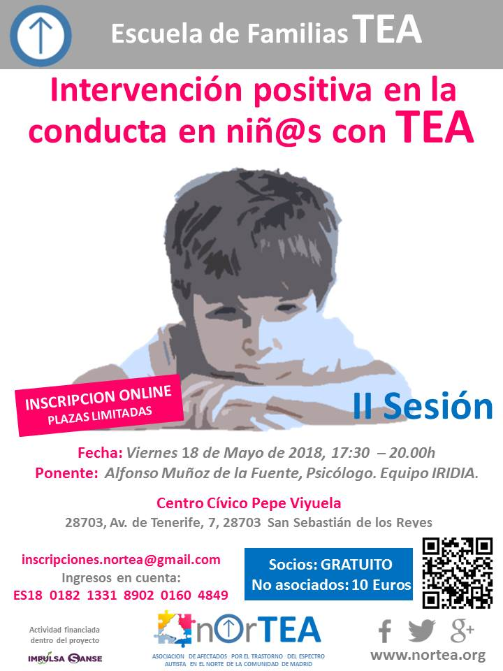
Los niños con dificultades comunicativas, sociales, hiperactividad o con trastornos del espectro de Autismo pueden presentar diversos problemas de conducta: rabietas, agresiones, negativismo, comportamientos desafiantes, etc. Normalmente, el castigo es la única estrategia que se utiliza para tratar de reducirlos. Esta técnica reactiva se utiliza de forma generalizada y tiene una eficacia muy limitada en niños con dificultades del desarrollo.
En cambio, las estrategias usadas desde el Apoyo Conductual Positivo tienen un enfoque proactivo, de prevención, y tienen una gran eficacia basada en la evidencia y en la investigación. Este enfoque se basa en la realización de una evaluación funcional que nos ayuda a comprender los factores que desencadenan y mantienen las conductas desafiantes, para después plantear estrategias de intervención: la adaptación del entorno para prevenir la aparición de estos problemas, la enseñanza de habilidades funcionalmente relacionadas y la creación de hábitos positivos de comportamiento.
PONENTE:
Alfonso Muñoz de la Fuente, Psicólogo. Equipo IRIDIA
PLAZAS LIMITADAS. INSCRIPCION ONLINE.
https://docs.google.com/forms/d/e/1FAIpQLSfXJ9NuBrjiHBG6gQ8N_dyPAOKfCnPxL6I8I4vPsnr72BSYGw/viewform
Fecha: Viernes 18 de Mayo de 2018, 17:30 – 20.00h
Lugar de reunion en Salón de Actos Centro Cívico “Pepe Viyuela“. Av. de Tenerife, 7, 28703 San Sebastián de los Reyes.
Socios: GRATUITO.
No asociados: 10 Euros.
Información: inscripciones.nortea@gmail.com.
Ingresos en cuenta: ES18 0182 1331 8902 0160 4849 (reserva efectiva tras ingreso en cuenta y envío de comprobante por email. IMPORTANTE: INDICAR PARTICIPANTE EN LA TRANSFERENCIA BANCARIA).
La segunda sesión de este curso estará focalizada en una parte teórica donde veremos cómo sacar provecho del apoyo conductual positivo en el autismo y luego habrá una parte para consolidar lo aprendido en la sesión y aclarar dudas, compartiendo experiencias entre familias.
Te esperamos!

